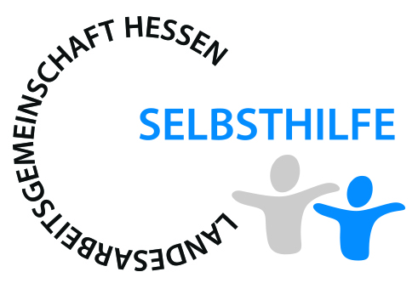

Einladung

Seminar „Social Media in der Selbsthilfe“

Beginn: 06. September 2022, 18.00 Uhr (4x dienstags) 90 min

Referent: Lars Kroll, SO.real GmbH, Stuttgart

Interessiert?

Verbindliche Anmeldung ab sofort unter info@lagh-selbsthilfe.de

BESCHREIBUNG „SOCIAL-MEDIA-SCHULUNGSREIHE“

Online-Weiterbildungsreihe für ehrenamtliche Mitarbeiter*innen der LAG H Selbsthilfe e.V. als Modulreihe à 90 Minuten inklusive Fragerunden

Modul 1: Social Media in der Selbsthilfe – Warum, weshalb, wieso und Status quo

- • Warum Social Media für die Selbsthilfe Sinn ergibt
- • Welche Social-Media-Kanäle sind relevant?
- • Wie wichtig ist Social Media in der Selbsthilfe (Nutzungszahlen etc.)
- • Wie kann jede*r Einzelne zur Sichtbarkeit beitragen und somit das Krankheitsbild
bekannter machen?
- • Unterstützungsmöglichkeiten der digitalen Selbsthilfe

Modul 2: Umgang mit Online-Medien, Chancen & Risiken, wie erkennt man Fake-/Spam-
Inhalte

- • Worauf sollte man bei der Social Media Nutzung achten?
- • Was sind Stolpersteine – Chancen & Risiken?
- • Tipps für die Analyse von Fake-, Spam-Inhalten und wie man relevante Quellen /
Informationen findet
- • Rechtliche Hinweise (Urheber-, Bildrecht etc.)

Modul 3: Wie kann ich selbst auf Instagram, Facebook etc. aktiv sein

- • Tipps & Tricks für die Interaktion auf Social Media
- • Wie werden Beiträge, Interaktionen etc. veröffentlicht bzw. wie können diese
erfolgreich genutzt werden
- • Funktionen von Facebook, Instagram und Co.

Modul 4: Tipps und Tricks zum Erstellen von Inhalten mit dem Smartphone

- • Tipps und Tricks, wie die Teilnehmer*innen selbst Social Media Inhalte mit ihrem
Smartphone produzieren können
- • Social Media lebt von authentischen und aktuellen Inhalten, sodass es wichtig ist,
dass alle Beteiligten wissen, wie man scharfe, ansprechende, perfekt
ausgeleuchtete
und interessante Inhalte ganz einfach produzieren kann
- • Weitere Informationen zum Thema „Geschichten erzählen“; Welche
- Inhalte/Einblicke in die eigene Arbeit machen Sinn?
Welche Apps und Tools können die Produktion erleichtern ?

wir freuen uns auf Ihre/Eure Teilnahme



